附件3

太亚云笔试系统操作指南

一、考前准备
- 环境要求
考试环境应为光线充足、封闭、无其他人员、无外界干扰的安静场所，可触及的范围内不能放置任何书籍及影像资料等，不得放置考试要求设备以外的其他电子设备。考生不得使用滤镜等可能导致本人图像失真的设备、软件等。
- 着装要求
考生上半身不得有饰品，上衣不带纽扣，不得遮挡面部、双耳（长发须扎起），不得戴耳机、手表及智能眼镜等。
（三）设备要求
1.答题设备为电脑端。一台操作系统为 Win7 或以上且带清晰摄像和录音功能的电脑，确保关闭电脑屏保和电脑系统不休眠 不支持手机、平板电脑、苹果电脑等设备。电脑必须安装有摄像头并可正常使用。如电脑为双摄像头，请先调试为前置摄像头。考试工具在用Chrome或者360极速浏览器前往：https://bs.yunks.cn/zxbs/user/login。在考生端界面输入考生的身份证号码和手机号码并获取验证进行登录。登陆后点击进入“考生首页”，点击下载“考生客户端”安装在电脑上作为考试工具。在为保证考试顺利进行，确保网络通畅，建议20M宽带，实际下载速度可达到2M/S。电脑端请提前卸载360安全卫士、360杀毒、2345安全卫士、金山毒霸、腾讯电脑管家、McAfee、鲁大师等所有可能会影响考试作答或与系统软件无法兼容的杀毒工具。须关闭电脑操作系统自动更新，切勿重新安装电脑操作系统及杀毒工具，否则会影响考试顺利进行。须关闭电脑QQ,微信等应用。
Chrome浏览器下载网址：https://www.google.cn/chrome/
360极速浏览器下载网址：https://browser.360.cn/ee/
2.监控设备为电脑端和移动端。电脑端为考生考试自备的电脑，移动为一台带清晰摄像和录音功能的移动终端(手机或平板电脑皆可)，可用存储内存至少在2G以上，且有能满足连续录像三个小时的电量。

二、考试操作指引
（一）考试客户端下载
1、考生登录地址：https://bs.yunks.cn/zxbs/user/login；在“考生端”登录，输入考生身份证和手机号码并获取验证码输入后点击登录。
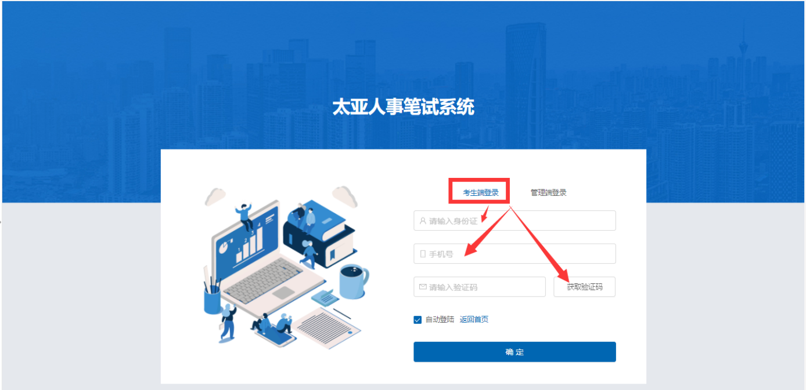
2、考生登陆后，进入“考生首页”，查看下载考试客户端的开始时间于截止时间和相关配置，时间开放后点击“下载客户端”。
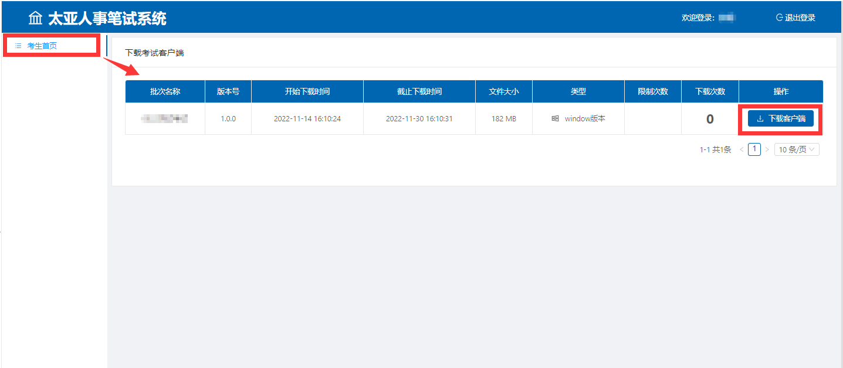
3、点击下载后，浏览器会显示下载进度并提示下载成功。
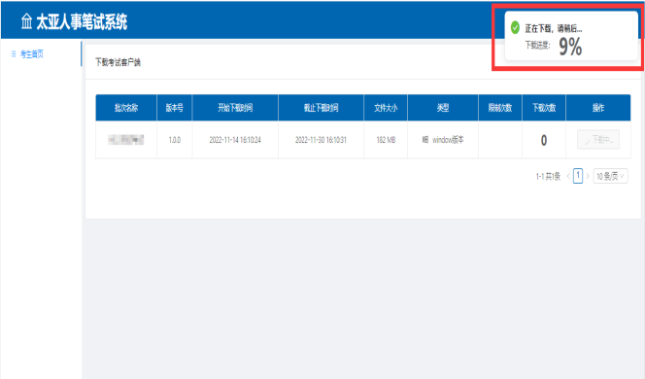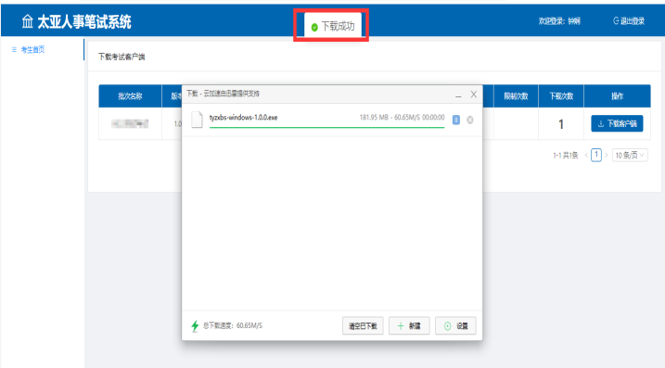
4、下载完成后，点击“打开”进行客户端的安装。
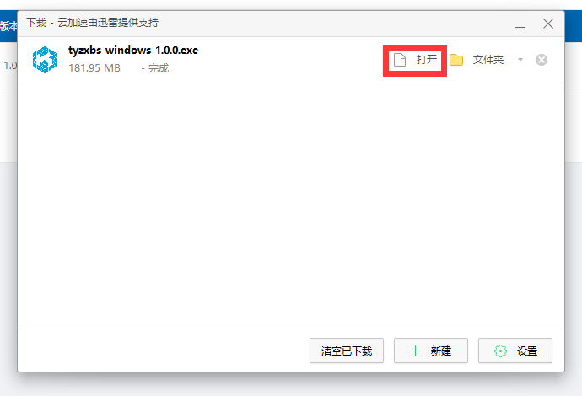
5、安装开始后点击“下一步”，安装目录文件夹尽量安装在可使用空间大的磁盘空间，选择好目录后点击“安装”，安装成功后，点击“完成”并运行该客户端。
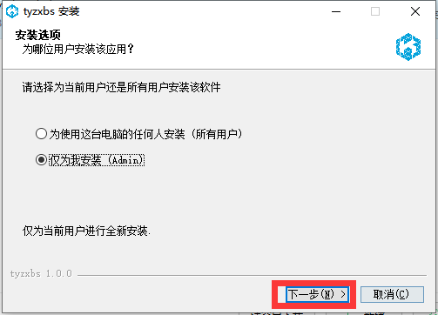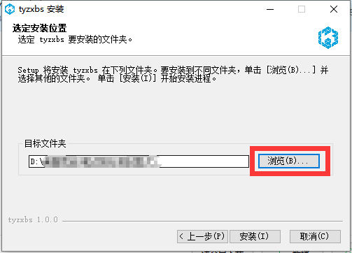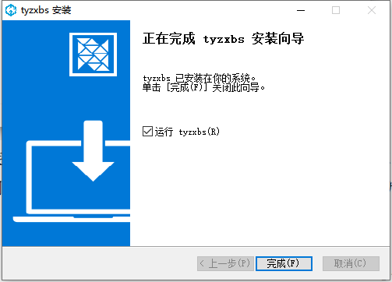
- 登录考试客户端
1、打开客户端后，显示登录界面，输入考生身份证、手机号并获取验证输入后，点击登录，登录后显示客户端界面，请查看系统使用要求，看考生电脑是否符合要求。
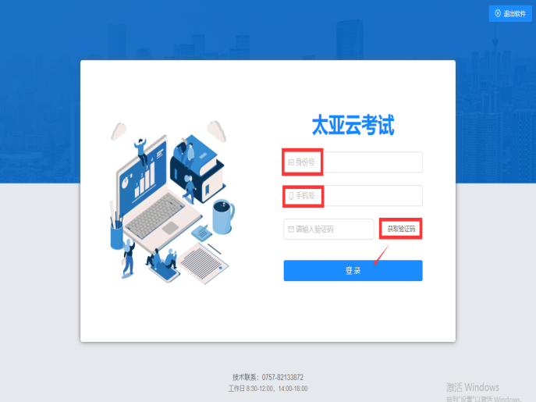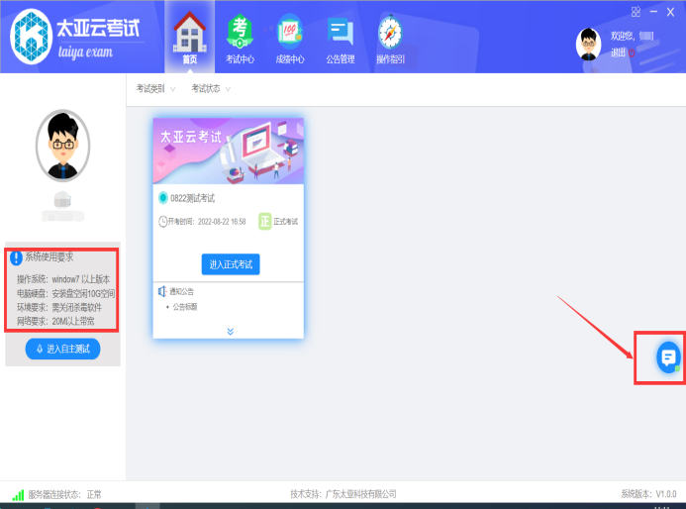
2、点击右下键会话框，在调试、测试、考试过程中有遇到什么疑问的话，可打开会话框进行咨询。
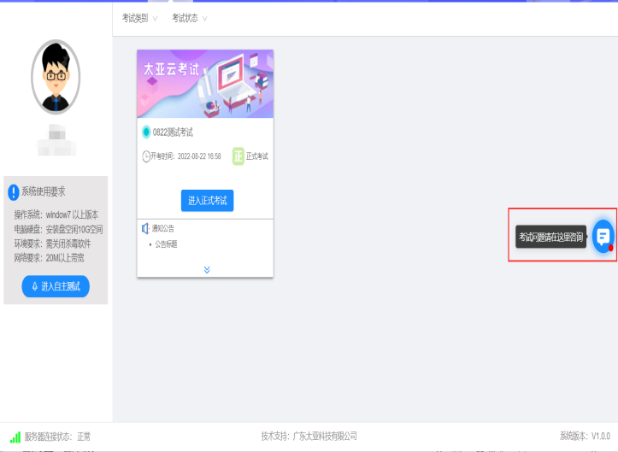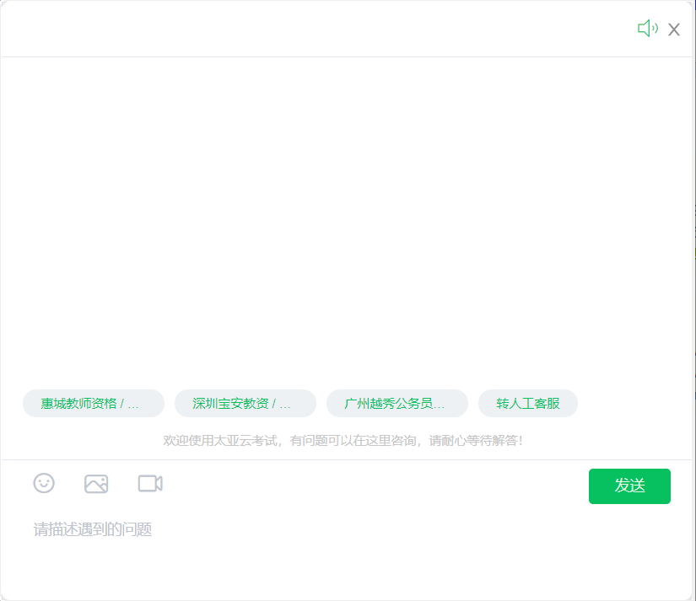

自主测试
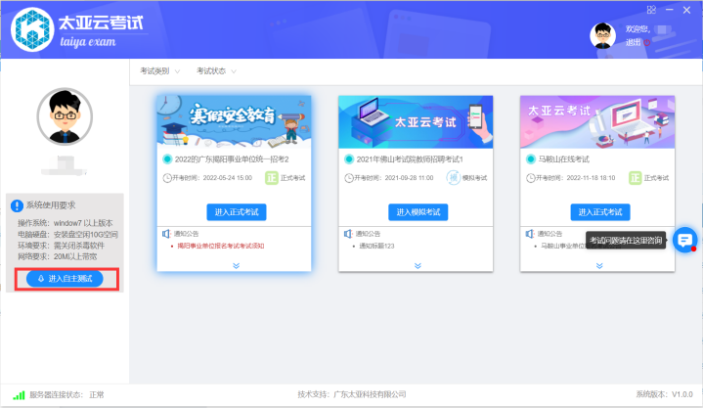
1、网络测速，点击“开始检测”，检测网络是否达标。网络检测完后会显示出检测报告。查看检测结果是否符合。
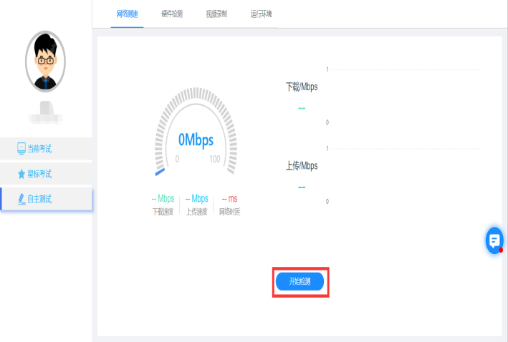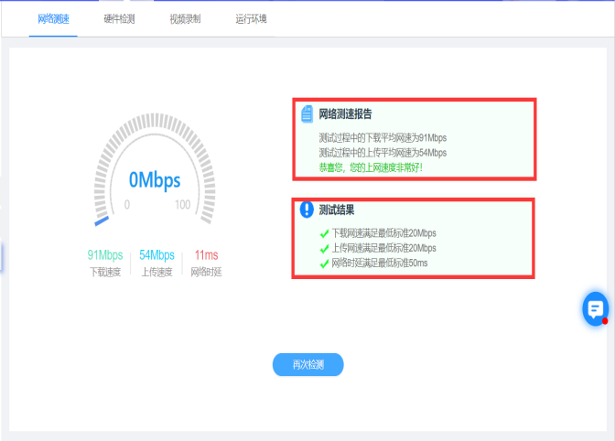
2、点击“硬件检测”，检测硬件是否达标。点击“开始检测”，
检测完毕后会显示检测结果。
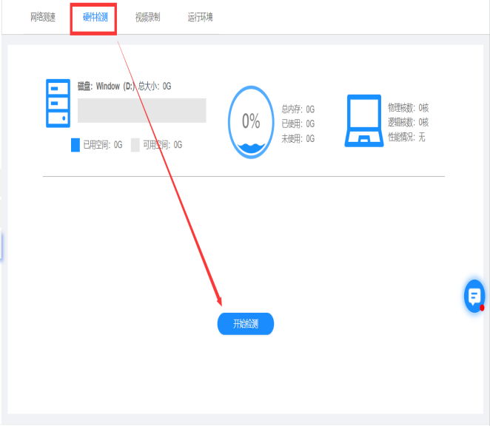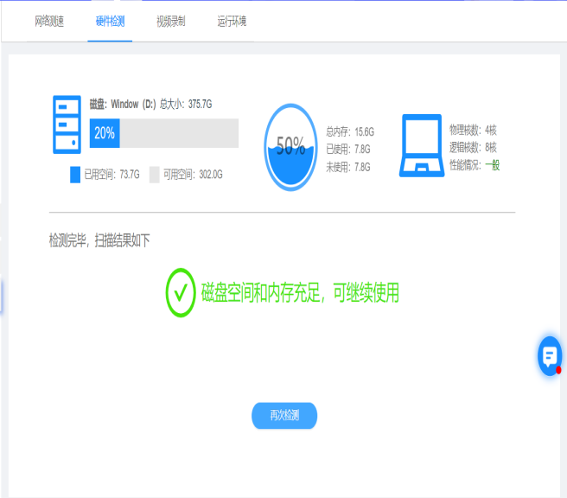
- 点击“视频录制”，进行视频、音频和手机摄像头的调试。点击“开始调试”，视频要确保光线充足，图像清晰正常的显示画面，在右上方有个示例图，考生可按照示例图进行调整。

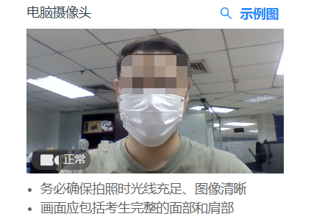
音频调试时，请讲话：我需要调整好设备，避免影响考试！
音量有声音波动为正常状态。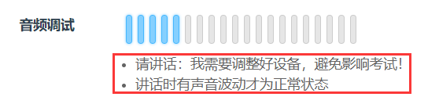
手机摄像头调试时，用微信小程序“太亚云考试”扫描二维码，手机画面显示“录制正常”即可。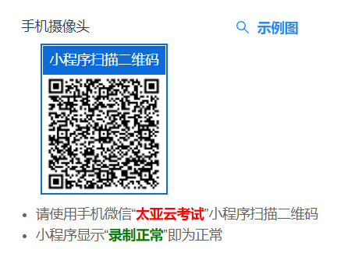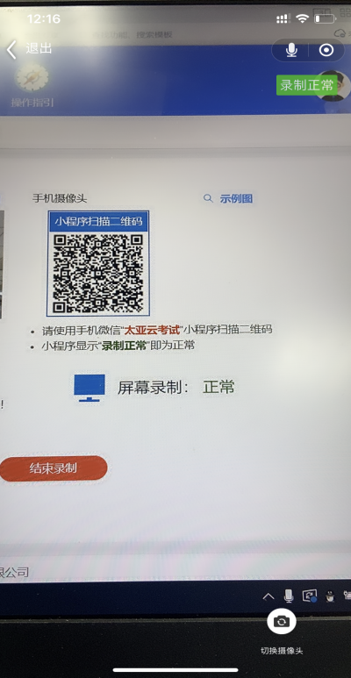
屏幕录制：正常；视频录制的调试即为符合要求。
视频录制调试完毕后，点击“结束录制”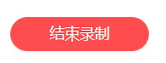。
视频录制可进行多次调试，调试结束后可点击“播放视频”查看调试时录制的视频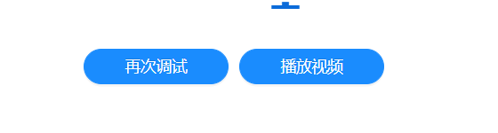。查看视频时可检查看画面会不会卡顿、有无音频。
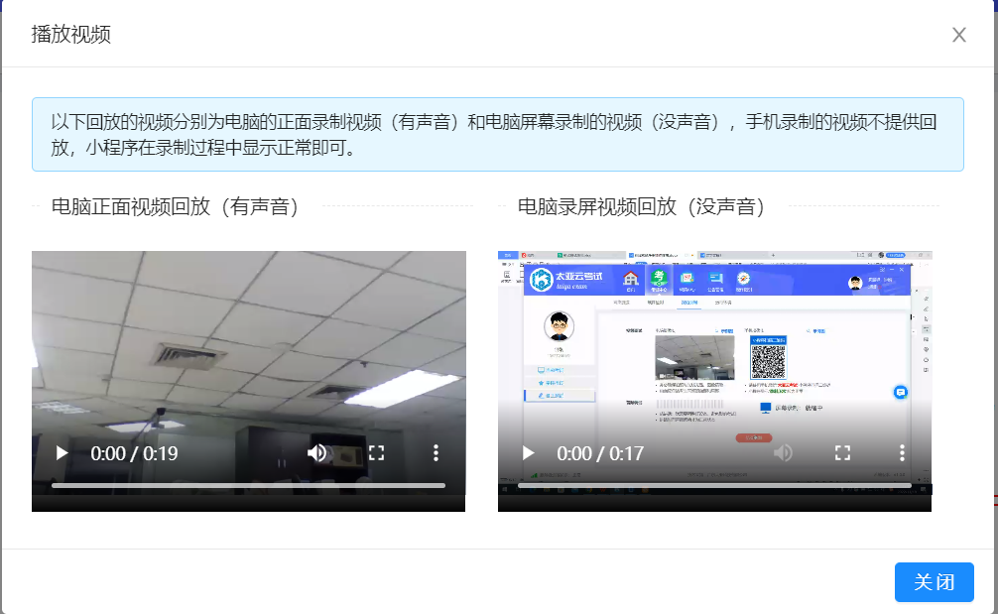
- 运行环境检测，点击“开始检测”，客户端会通过界面显示的的检测项逐步检测，检测通过会在检查项显示“检测通过”。
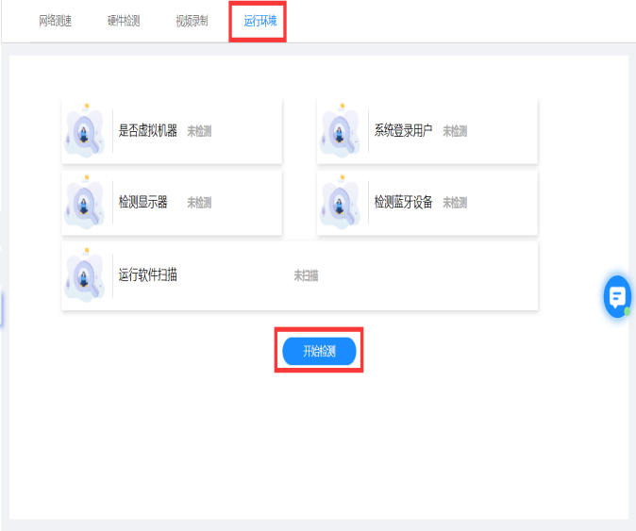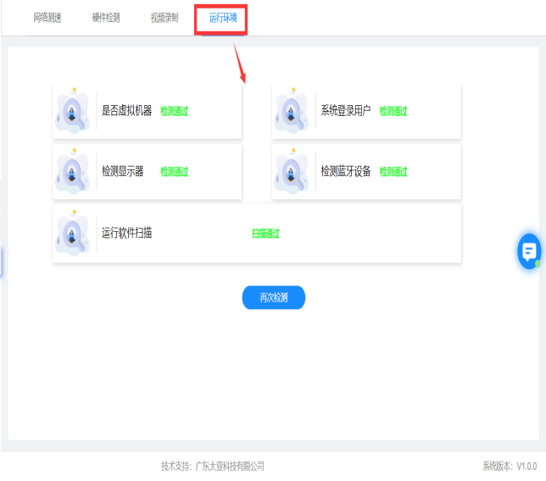
（五）正式考试（模拟考试）流程
1、点击对应考试公告“进入正式考试”
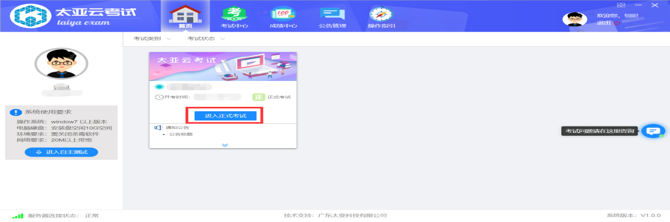
2、考试须知，阅读考试须知，阅读完后，点击“我已阅读须知”，进入设备调试环节。
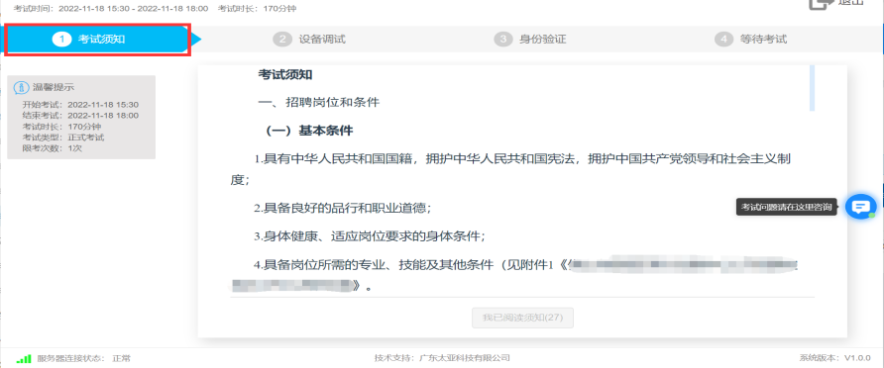
3、设备调试
(1)网络检测，点击“开始检测”按钮，进行网络检测，测速结果大于20M即可。点击“下一步”
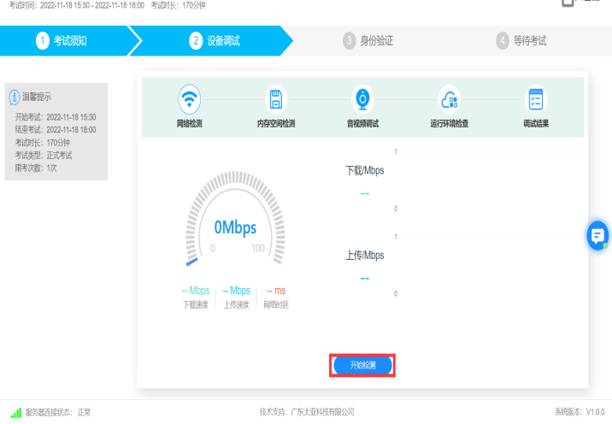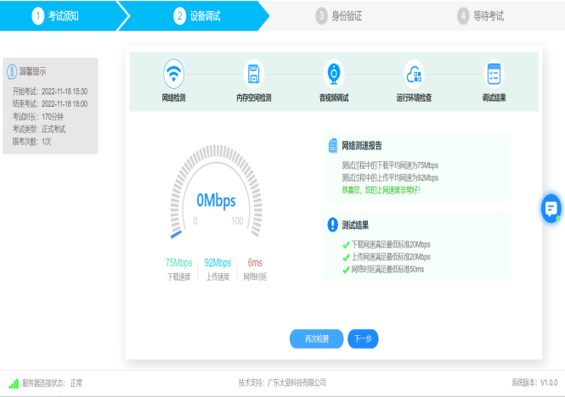
(2)内存空间检测，点击“开始检测”，检测结果显示可继续使用即可。点击“下一步”
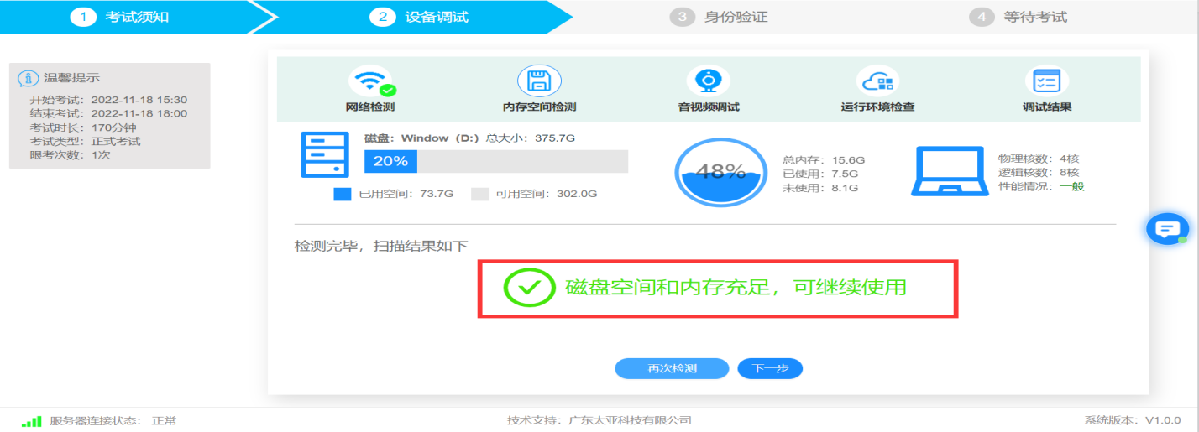
(3)音视频调试，点击“开始调试”
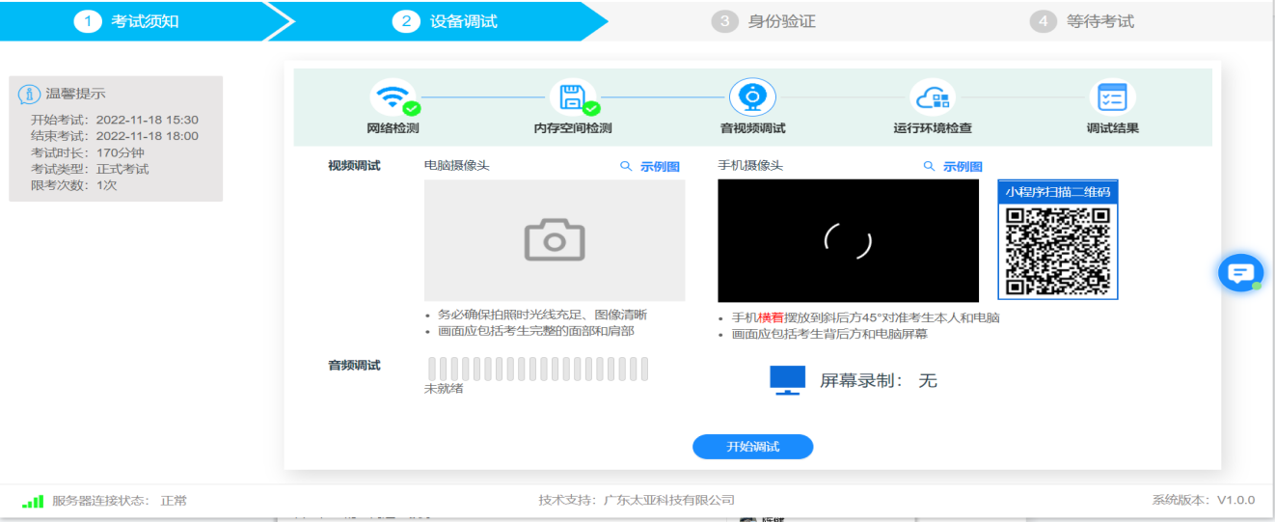
视频要确保光线充足，图像清晰正常的显示画面，在右上方有个示例图，考生可按照示例图进行调整。请讲话：我需要调整好设备，避免影响考试！音量有声音波动为正常状态。手机摄像头调试时，用微信小程序“太亚云考试”扫描二维码，手机画面显示“录制正常”即可。屏幕录制显示“正常”即可。
关于手机摄像头摆放：手机横着摆放到考生侧面对准考生本人全身和电脑屏幕以及摆放电脑的桌子。
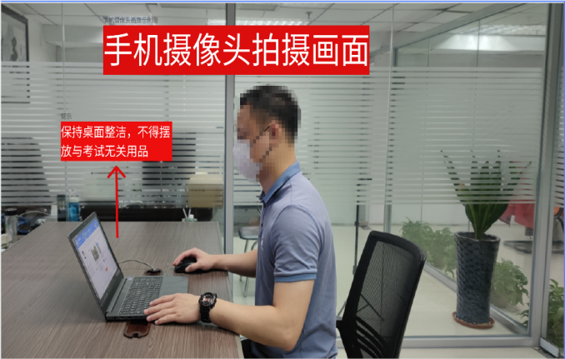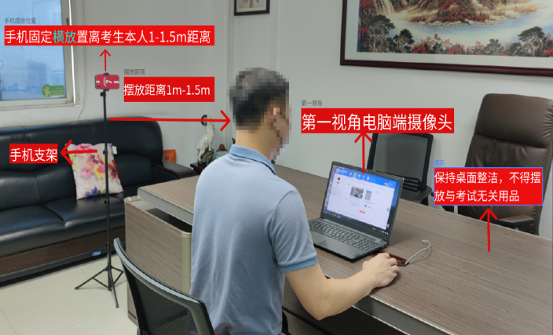
调试完毕后点击“下一步”，按照提示拿起手机缓慢环绕房间一周，环绕完成后，手机放回原位继续录制，并确认到下一个环节页面。
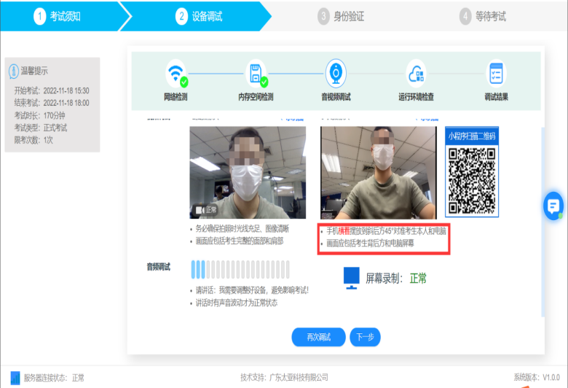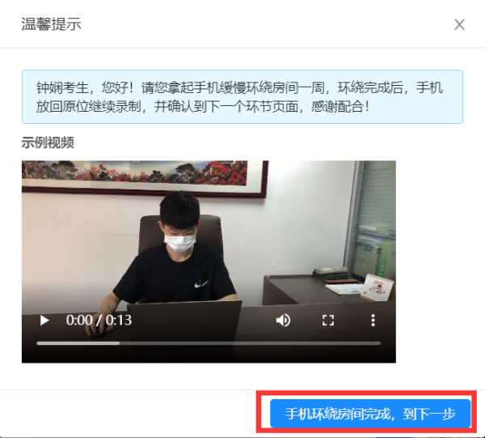
（4）运行环境检查，点击“开始检测”，检测结果为“通过”即可。点击“下一步”
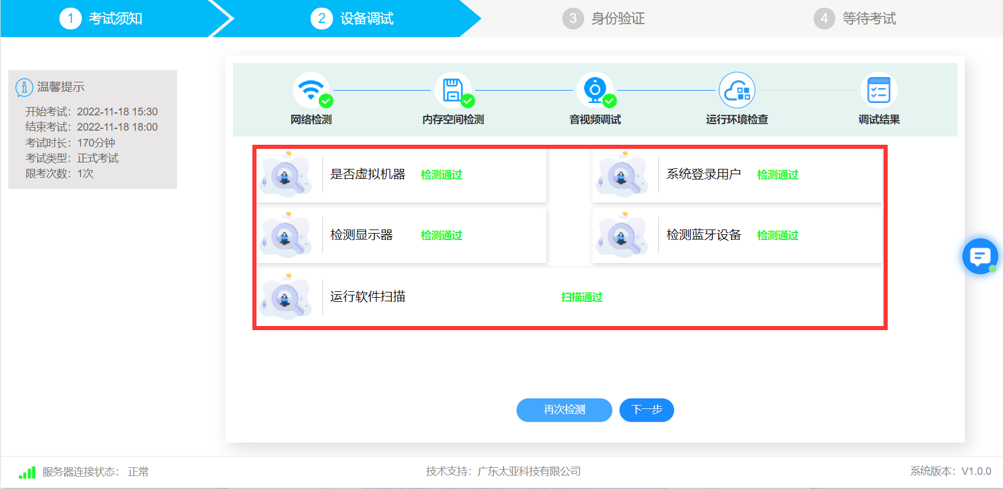
- 调试结果，电脑端和手机端摄像头画面能够正常显示，各环节测试显示“正常”，即可点击“下一步”
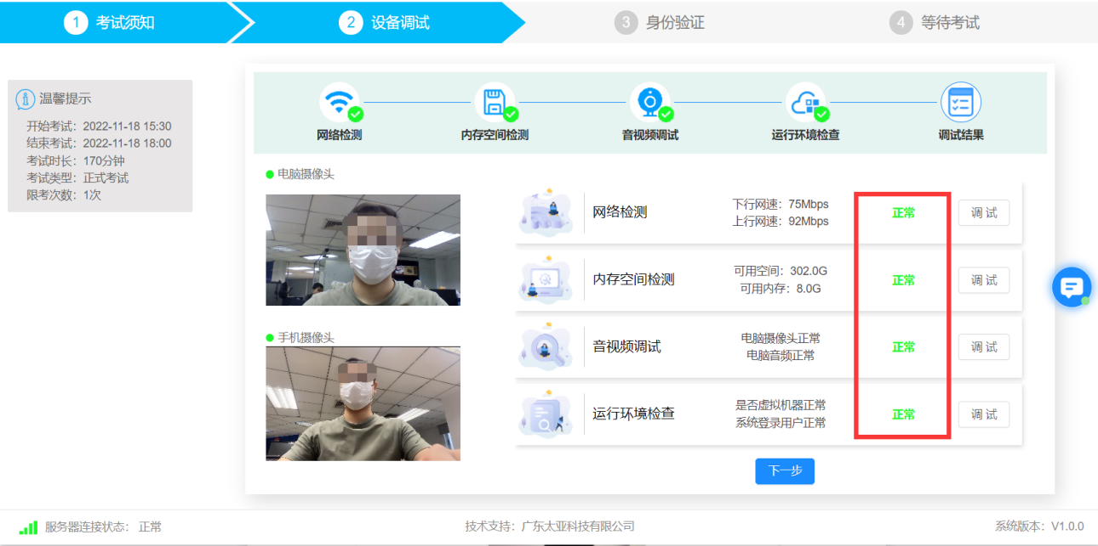
（6）身份验证，进入身份验证，按照提示完成验证。
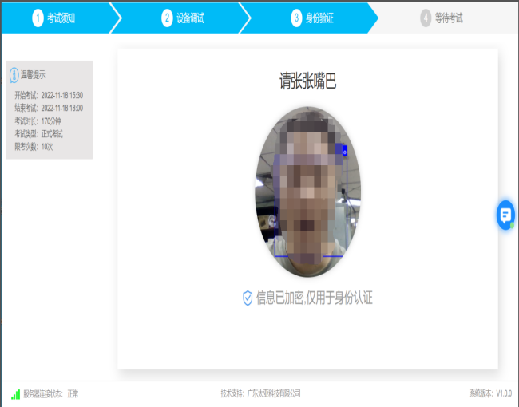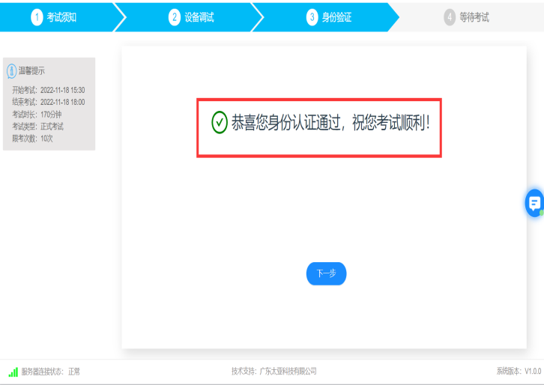
（7）等待考试中，查看考试规则，客户端也会进行语音播放规则。界面会显示距离开考时间，右边也会显示电脑、手机、屏幕录制是否正常。
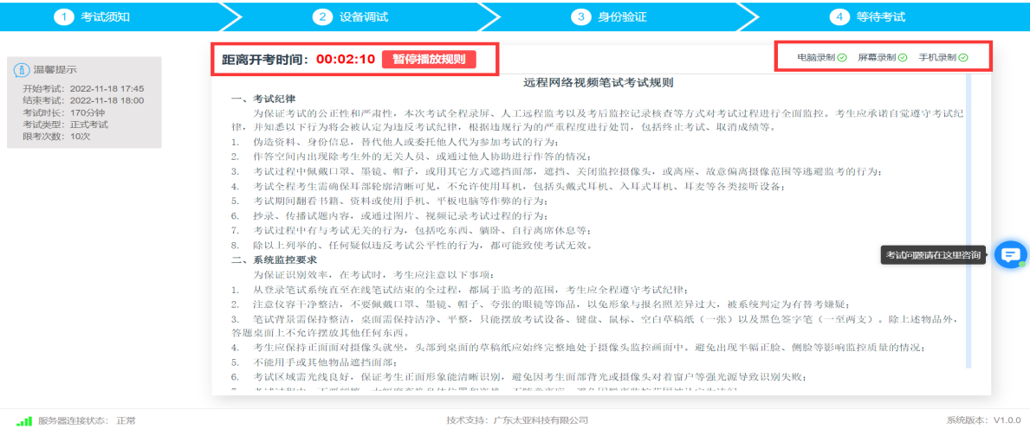

考试开始后，客户端会弹出提示框，是否开始进行考试，如果考试规则未读完可以继续阅读，阅读完毕的考生即可点击“确定”按钮进入考试。
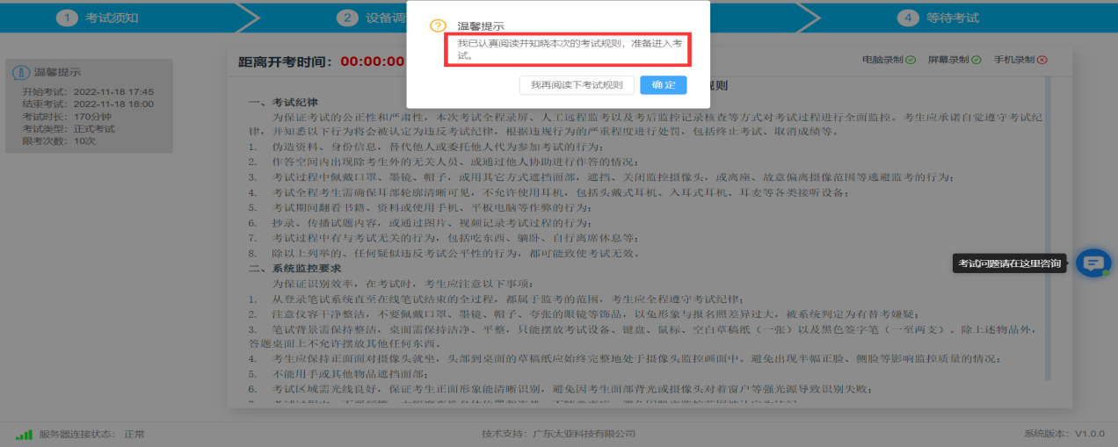
继续阅读的考生，等自行阅读完毕后，手动点击“进入考试”按钮，进行考试。
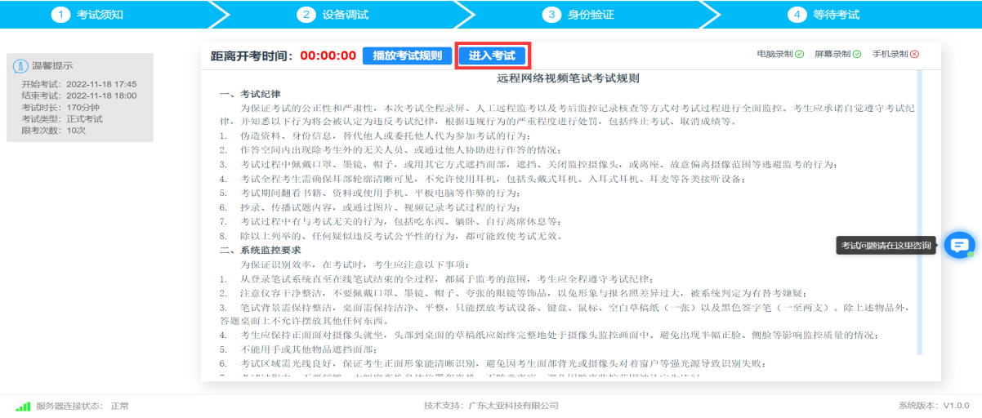
（8）笔试界面：答题卡，会有多种题型显示，点击“全部”会显示全部题目，点击题型选择，只会显示该题型的题目。
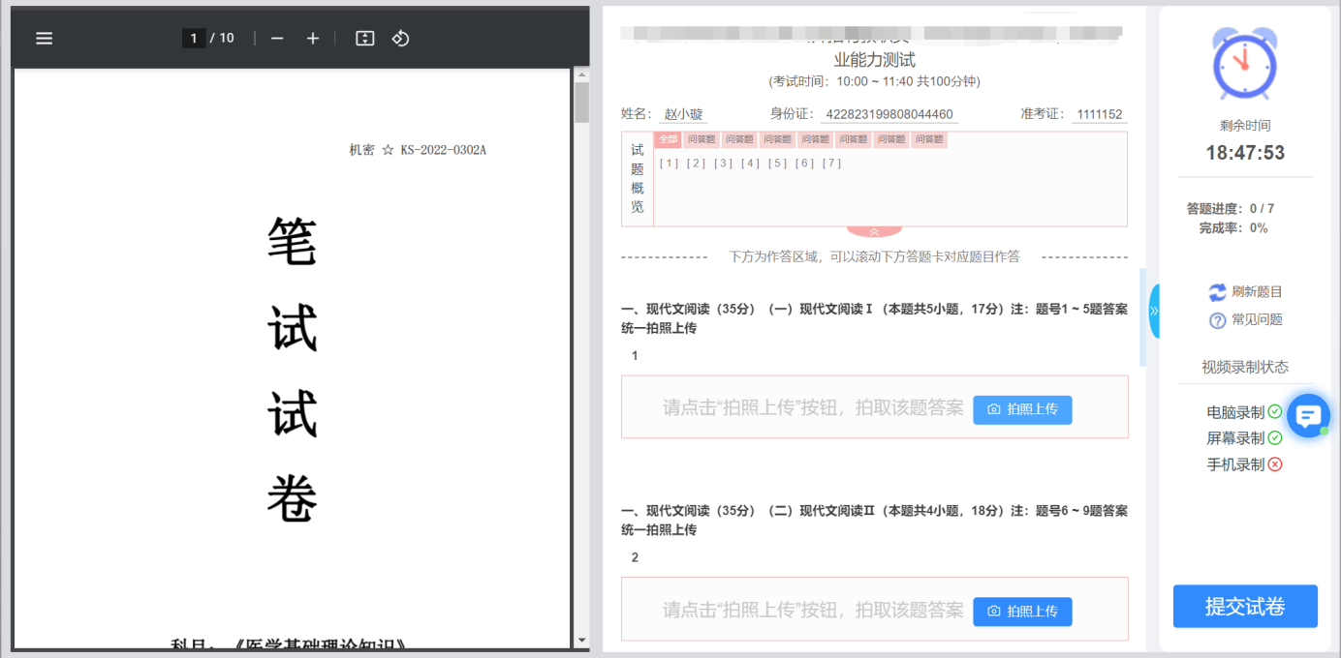
如果考生的手机摄像头掉线，可用鼠标点击“手机录制”会显示“二维码”，重新用“太亚云考试”微信小程序扫码登录即可。点击“电脑录制”、“屏幕录制”会显示出当前的录制情况。
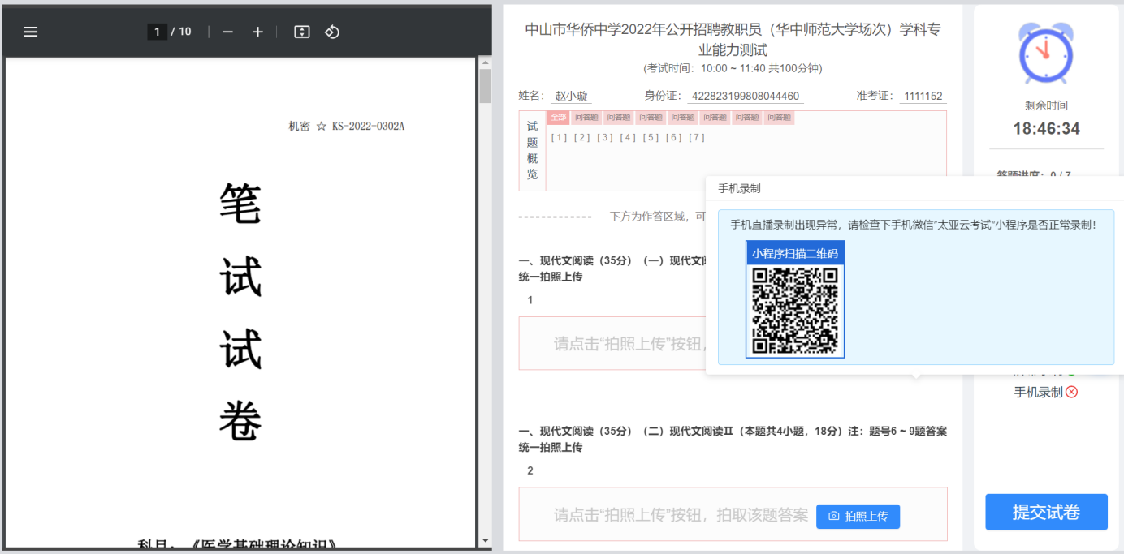

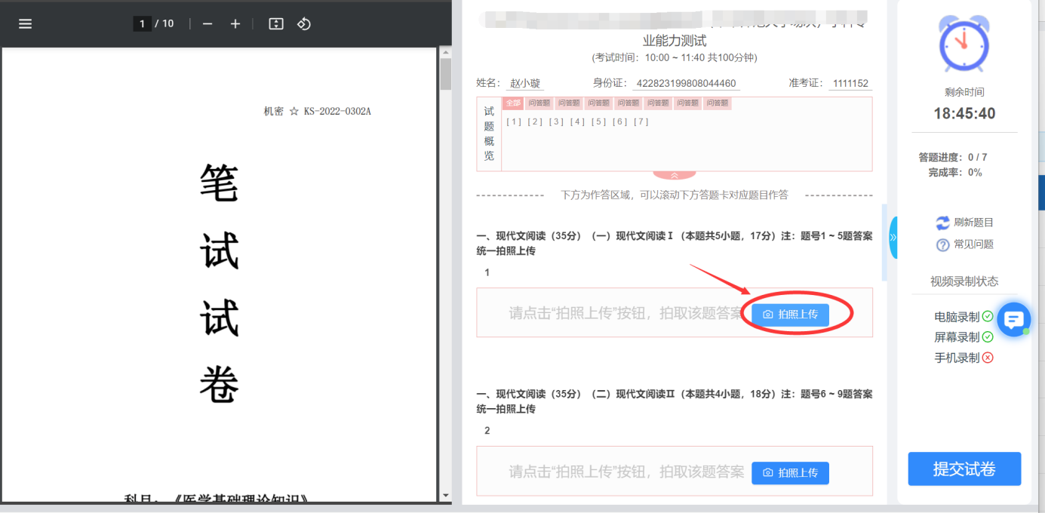
- 问答题答题区域可点击“拍照上传”按钮上传该题目的答案照片。请保持字体清晰，答题纸平整。

请把试题答案竖直放置于电脑前置摄像头前，点击“采集照片”。确认拍照清晰后点击“确认拍照”，如需重新拍照，点击“重新拍照”按钮。注意：考生请勿将人脸拍进答案中（可重复多次上传）
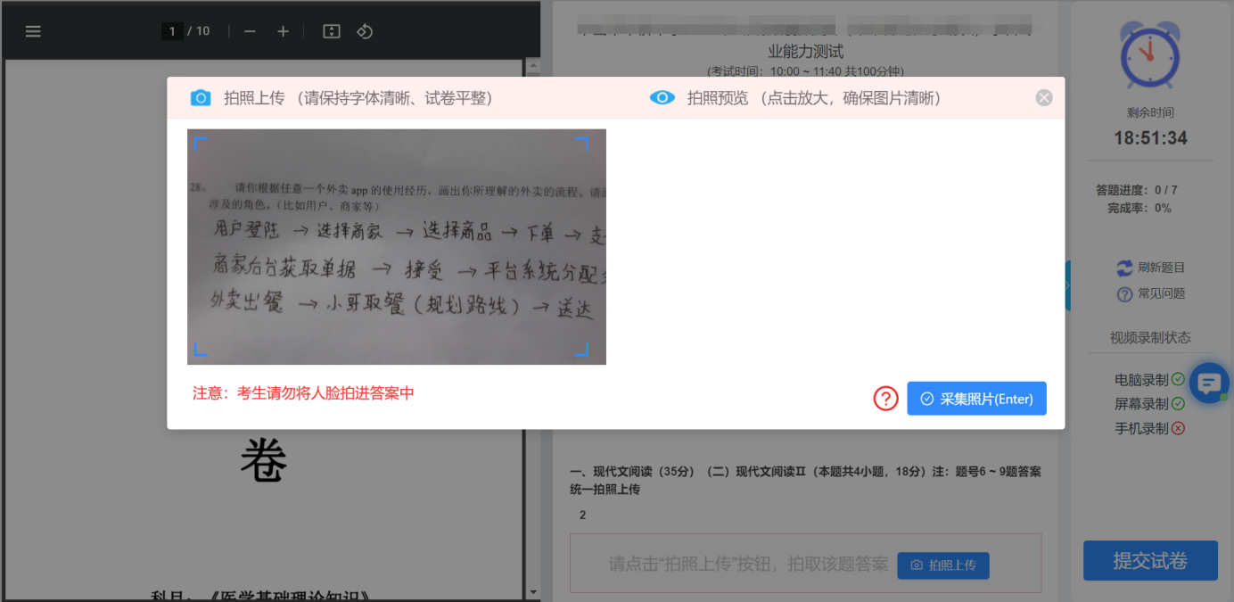
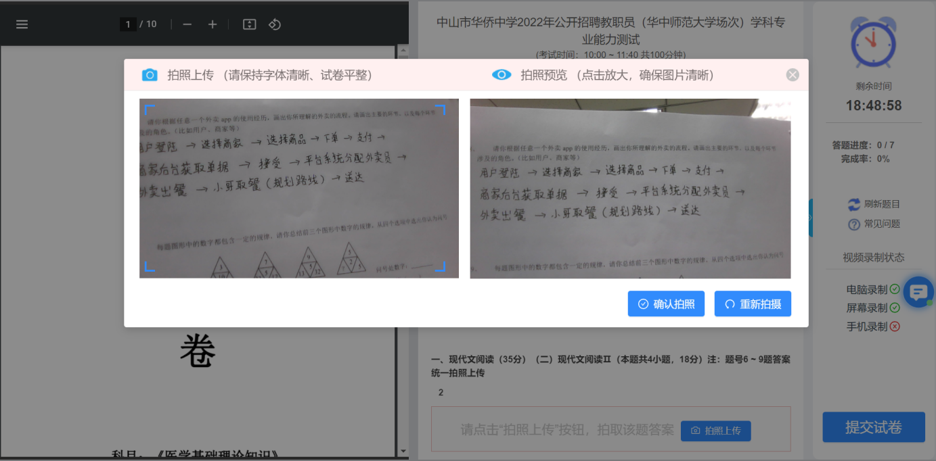
考生作答，如下图所示，在题目选项选项进行作答，也会显示已作答的和未作答的题目进行区分。也会显示考试剩余与答题进度，全部作答完毕后后点击“提交试卷”即可。（试卷、视频录制客户端会自动提交）
